Приветственное слово председателя конференции «Современные технологии коррекционно-развивающей работы с детьми, имеющими ограниченные возможности здоровья» XXII Международного научно-практического форума студентов, аспирантов и молодых ученых «Молодежь и наука XXI века» Жуковина Ильи Юрьевича.

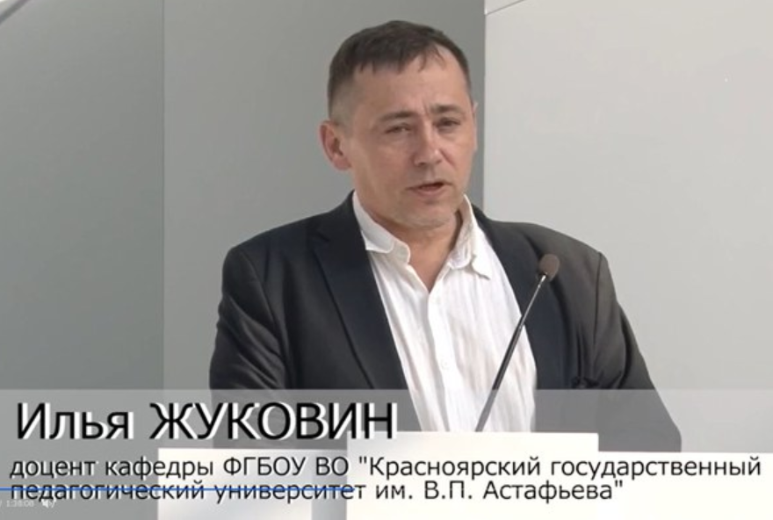Коллеги, друзья и гости конференции, от лица нашего коллектива я рад вас приветствовать на нашей ежегодной конференции «Современные технологии коррекционно-развивающей работы с детьми, имеющими ограниченные возможности здоровья» проводимой в рамках XXII Международного научно-практического форума студентов, аспирантов и молодых ученых «Молодежь и наука XXI века». Традиция ежегодно собраться всем вместе и обсуждать актуальные проблемы развития отечественной дефектологии и специального образования существует с 1991 года, со времен создания д.п.н., профессором Дмитриевым Алексеем Андреевичем межфакультетской кафедры коррекционной педагогики. Наш коллектив претерпел достаточно организационных метаморфоз за это время, но вот, что неизменно, так это качество подготовки специалистов закалка которых осуществлялась в научной деятельности и проходила огранку на наших конференциях. Наша очередная встреча — это встреча состоявшихся ученых дефектологов, практиков специального образования и студентов, только встающих на путь научного дерзновенного поиска себя в нелегком, но важном для нашего общества деле оказания помощи в личностном развитии и социализации лиц с ограниченными возможностями здоровья!
В заключении нашей конференции мы подведем итоги и определим дальнейшие перспективы актуальных исследований в области специального и инклюзивного образования, но что можно уже сейчас с уверенностью утверждать, это то, что завтра мы будем уже другие, несколько более профессиональными, ответственными, сплоченными в решении этих нелёгких социальных задач, стоящих перед современным обществом.
Жуковин Илья Юрьевич,
к.п.н., доцент кафедры
коррекционной педагогики
ИСГТ КГПУ им. В.П. Астафьева

